课时作业3 电磁感应定律的应用
1．（多选）磁电式仪表的线圈通常用铝框做骨架，把线圈绕在铝框上，这样做的目的是( )
A．防止涡流 B．利用涡流
C．起电磁阻尼的作用 D．起电磁驱动的作用
2．（多选）(2012·长沙高二期中)如图1－3－6所示，闭合金属环从曲面上h高处滚下，又沿曲面的另一侧上升，设环的初速度为零，摩擦不计，曲面处在图示磁场中，则( )
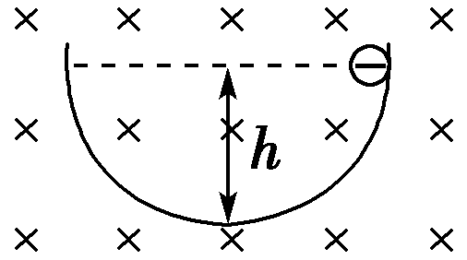
图1－3－6
A．若是匀强磁场，环滚上的高度小于h
B．若是匀强磁场，环滚上的高度等于h
C．若是非匀强磁场，环滚上的高度等于h
D．若是非匀强磁场，环滚上的高度小于h
3．如图1－3－7所示，在O点正下方有一个有理想边界的磁场，铜球在A点由静止释放，向右摆至最高点B，不考虑空气阻力，则下列说法中正确的是
( )
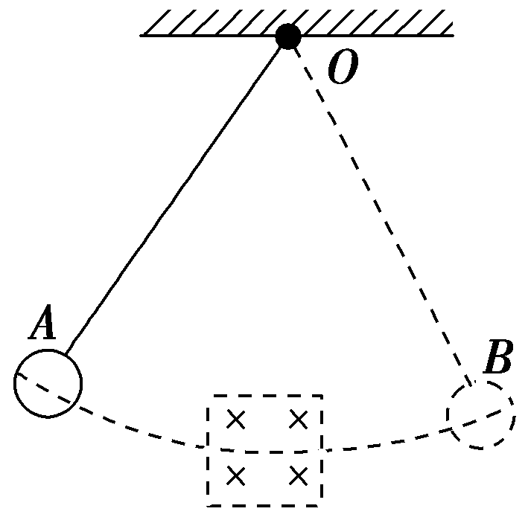
图1－3－7
A．A、B两点在同一水平线上
B．A点高于B点
C．A点低于B点
D．铜球将做等幅摆动
4．如图1－3－8所示，金属球(铜球)下端有通电的线圈，今把小球拉离平衡位置后释放，此后关于小球的运动情况是(不计空气阻力)( )
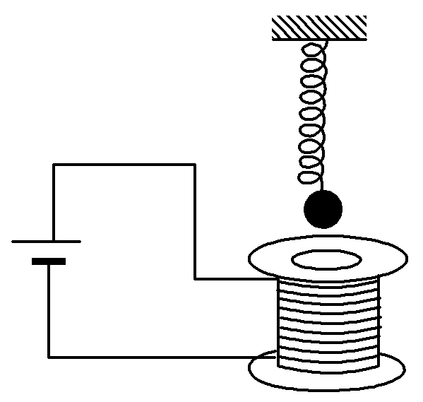
图1－3－8
A．做等幅振动
B．做阻尼振动
C．振幅不断增大
D．无法判定
5．（多选）如图1－3－9所示是高频焊接原理示意图．线圈中通以高频变化的电流时，待焊接的金属工件中就产生感应电流，感应电流通过焊缝产生大量热量，将金属熔化，把工件焊接在一起，而工件其他部分发热很少，以下说法正确的是
( )
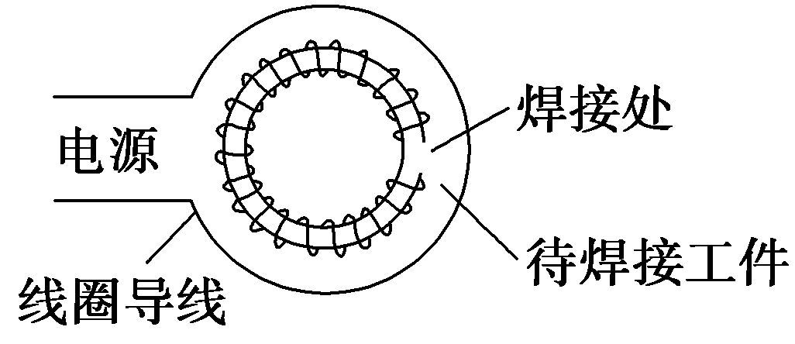
图1－3－9
A．电流变化的频率越高，焊缝处的温度升高得越快
B．电流变化的频率越低，焊缝处的温度升高得越快
C．工件上只有焊缝处温度升得很高是因为焊缝处的电阻小
D．工件上只有焊缝处温度升得很高是因为焊缝处的电阻大
6．如图1－3－10所示，将一根带有绝缘漆的金属导线按如图所示方式缠绕在一铁块上，线圈中通入变化的电流时，下列说法正确的是( )
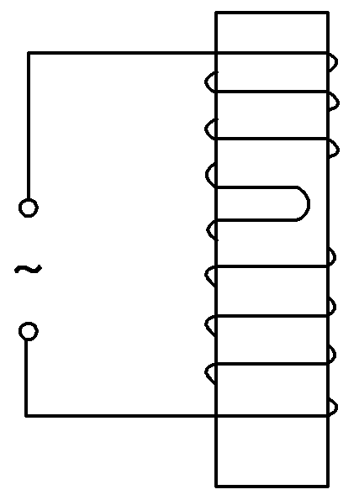
图1－3－10
A．铁块中会产生感应电流
B．铁块中不会产生感应电流
C．铁块电阻很大，会产生很弱的感应电流
D．铁块换为塑料块的话，一定会产生感应电流
7．（多选）(2013·烟台高二检测)在竖直向下的匀强磁场中，将一水平放置的金属棒AB，以初速度v水平抛出．空气阻力不计，如图1－3－11所示，运动过程中棒保持水平，那么下列说法中正确的是( )
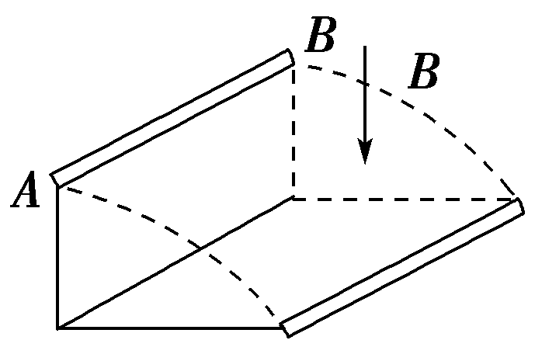
图1－3－11
A．AB棒中会产生涡流
B．AB棒中的感应电动势越来越大
C．AB棒中有感应电动势产生
D．AB棒中的感应电动势保持不变
8．在水平放置的光滑导轨上，沿导轨固定一个条形磁铁，如图1－3－12所示．现有铜、铝和有机玻璃制成的滑块甲、乙、丙，使它们从导轨上的A点以某一初速度向磁铁滑去．各滑块在没碰上磁铁前的运动情况是( )
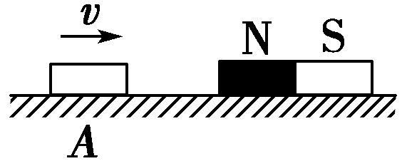
图1－3－12
A．都是匀速运动
B．甲、乙做加速运动
C．甲、乙做减速运动
D．乙、丙做匀速运动
9．（多选）弹簧上端固定，下端悬挂一根磁铁，将磁铁抬到某一高度放下，磁铁能上下振动较长时间才停下来，如图1－3－13甲所示；如果在磁铁下端放一个固定的铁制金属圆环，使磁铁上、下振动穿过它，能使磁铁较快地停下来，如图乙所示；若将铁环换成橡胶环，如图丙所示，可以推测下列叙述正确的是( )
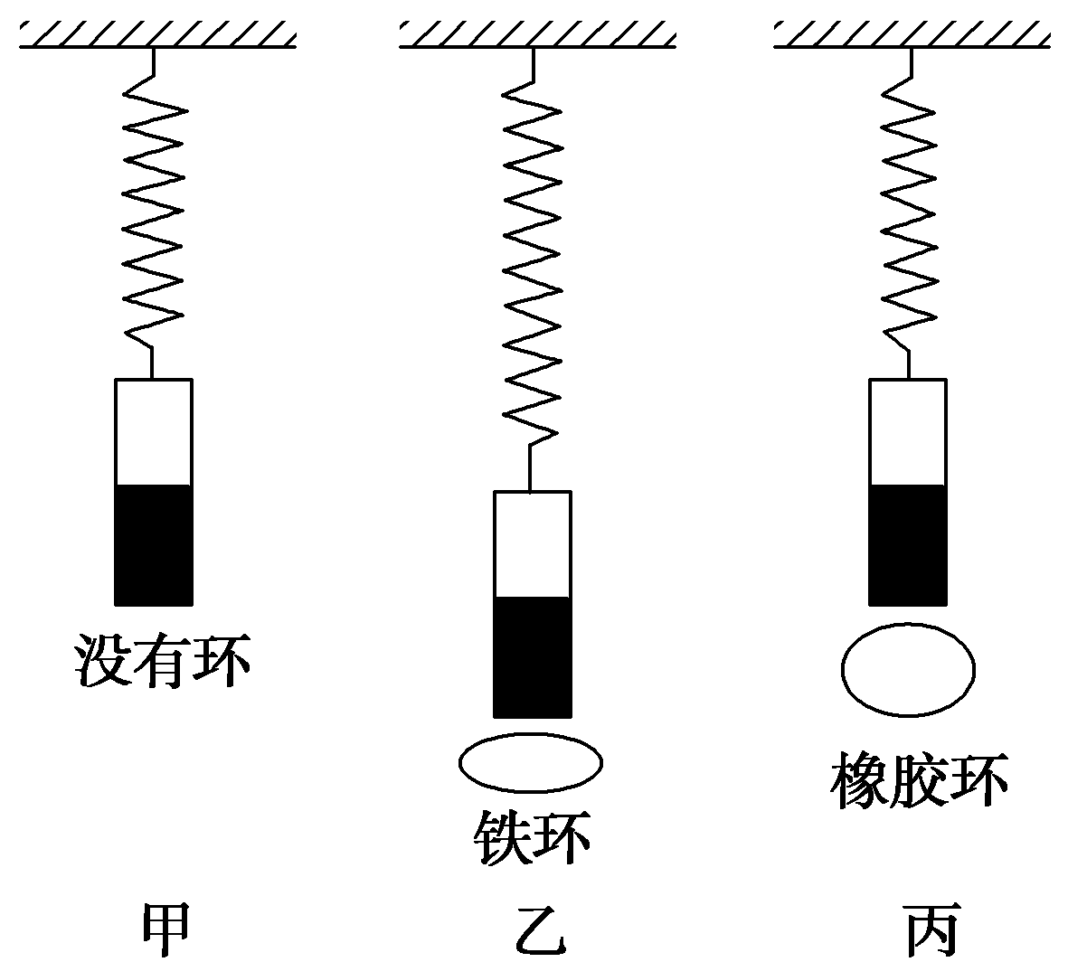
图1－3－13
A．放入橡胶环磁铁机械能转化成一部分电能，从而对磁铁产生阻力，故橡胶环有明显的阻尼效果
B．放入橡胶环，没有机械能与电能的转化，橡胶环不产生阻尼作用
C．放入铁环后，磁铁的机械能转化为电能，然后进一步转化为内能，磁铁机械能能迅速地转化掉，具有阻尼效果
D．放入铁环时，磁铁的机械能转化为热能，损失掉了，能起阻尼作用
10．光滑曲面与竖直平面的交线是抛物线，如图1－3－14所示，磁场的高度为a，一个小金属块从抛物线高度b(b>a)处以速度v沿抛物线下滑，假设抛物线足够长，则金属块在曲面上滑动的过程中产生的焦耳热总量最多是( )
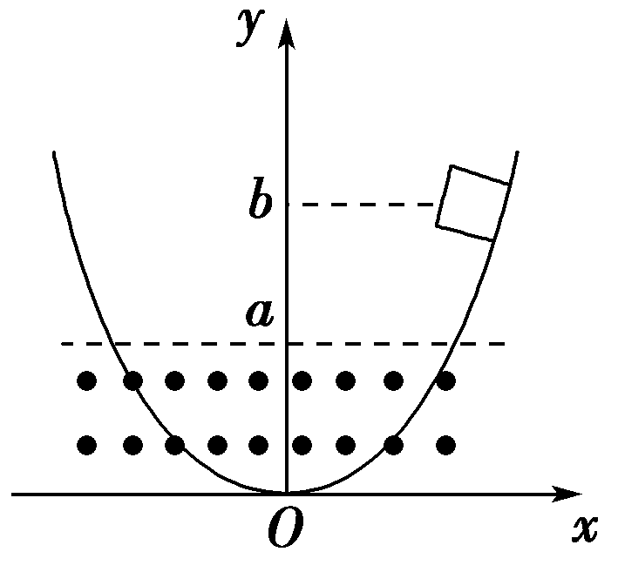
图1－3－14
A．mgb B.mv²
C．mg(b－a) D．mg(b－a)＋mv²
11．一个质量为m的正方体金属块以速度v₁沿光滑水平轨道进入变化的磁场，并以大小为v₂的速度从磁场中滑出来，求这一过程中金属块中产生的热量．
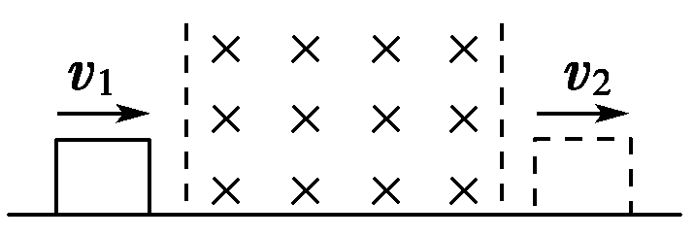
图1－3－15
12．如图1－3－16所示，在光滑的水平面上有一半径r＝10 cm、电阻R＝1 Ω、质量m＝1 kg的金属环，以速度v＝10 m/s向一有界磁场滑去．匀强磁场方向垂直于纸面向里，B＝0.5 T，从环刚进入磁场算起，到刚好有一半进入磁场时，圆环释放了32 J的热量，求：
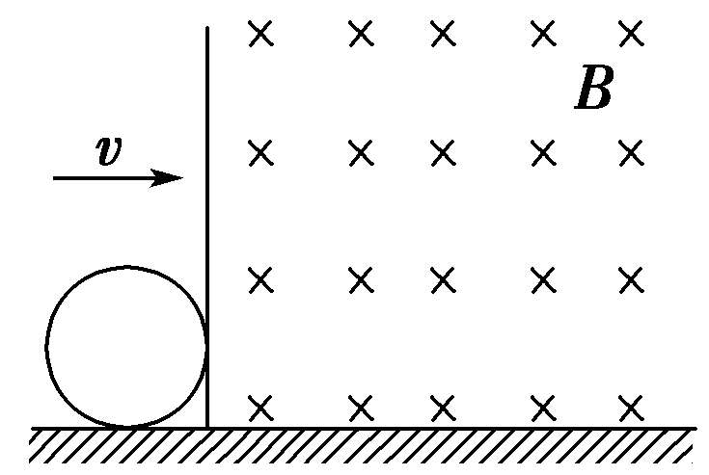
图1－3－16
(1)此时圆环中电流的瞬时功率；
(2)此时圆环运动的加速度．

1【解析】 本题考查涡流现象的作用．线圈通电后，在安培力作用下发生转动，铝框随之转动，并切割磁感线产生感应电流，就是涡流．涡流阻碍线圈的转动，使线圈偏转后尽快停下来．所以，这样做的目的是利用涡流来起涡流阻尼的作用．
【答案】 BC
2【解析】 若是匀强磁场，金属环中无涡流产生，无机械能损失；若是非匀强磁场，金属环中有涡流产生，机械能损失转化为内能．
【答案】 BD
3【解析】 铜球在进入和穿出磁场的过程中，球中会有涡流产生，有一些机械能转化为了电能(最终转化为内能)，所以A点应高于B点．选B.
【答案】 B
4【解析】 小球在通电线圈磁场中运动，小球中产生涡流，所以小球要受到安培力作用阻碍它的相对运动而使它做阻尼振动．
【答案】 B

5【解析】 交变电流的频率越高，它产生的磁场的变化就越快，根据法拉第电磁感应定律，在待焊接工件中产生的感应电动势就越大，感应电流就越大．而放出的电热与电流的平方成正比，所以交变电流的频率越高，焊接处放出的热量越多．又可根据Q＝I²Rt判断D正确．
【答案】 AD
6【解析】 由于上下各一半的线圈中电流方向相反、磁场方向相反，合磁场为零，磁通量不变化，也就不会产生感应电流，B对，A、C、D错．
【答案】 B
7【解析】 由于金属棒垂直切割磁感线的速度为棒的水平分速度，大小不变，由E＝Blv可知棒中感应电动势大小不变，B错，D对．由于无闭合回路，故无感应电流，又因为磁场不变化，故无涡流，所以A错，C对．
【答案】 CD
8【解析】 本题有新的物理现象再现：同属金属的铜块、铝块向磁铁靠近时，穿过它们的磁通量发生变化，因此在其内部会产生感应电流I，这个电流在金属块内部自成回路，好像水的旋涡一样，故叫涡流．有感应电流形成，则铜块、铝块的一部分动能要转化为电能并进一步转化为内能，所以铜块、铝块做减速运动．有机玻璃为绝缘体，不产生涡流现象，故仍以原速度运动．
【答案】 C
9【解析】 放入橡胶环时，磁铁向下运动时，不产生涡流，没有机械能和电能的转化，故A错，B对．而放入铁环后，能将机械能转化为电能，电能又进一步转化为内能，具有阻尼效果，C对，D错．
【答案】 BC
10【解析】 金属块进出磁场时，会产生焦耳热，损失机械能，而使金属块所能达到的最高位置越来越低，当金属块所能达到的最高位置为y＝a时，金属块不再进出磁场，不再产生焦耳热．金属块机械能不再损失，在磁场中往复运动．由于金属块减少的动能和重力势能全部转化为内能，所以Q＝|ΔE_{p}＋ΔE_{k}|＝mg(b－a)＋mv².
【答案】 D
11【解析】 由于产生涡电流，金属块损失的机械能转化为电热，产生的电热大小：
Q＝mv－mv.
【答案】 mv－mv
12【解析】 (1)由能量守恒得
mv²/2＝Q＋mv^{′2}/2，
而P＝E²/R＝(B·2r·v′)²/R
两式联立可得P＝0.36 W.
(2)a＝BIl/m＝B²(2r)²v′/(mR)＝6×10^{－2} m/s²，方向向左．

【答案】 (1)0.36 W (2)6×10^{－2} m/s²，方向向左

